Санкт-Петербургский государственный морской технический университет

**Лабораторная работа №1**

**за Ⅰ семестр**

Выполнил: Студен 1 курса Факультета Цифровых Промышленных Технологий группы 20121 Поташев Р.В.

Преподаватель: Поделенюк. П. П.

Санкт-Петербург   
2023

**Цель работы:**

Научиться работать с текстовыми файлами, с несколькими функциями и реализовывать рекурсивные функции.

**Порядок выполнения работы:**

* Проанализировать способы расстановки знаков
* Составить алгоритм работы каждой отдельной функции
* Составить алгоритм работы программы и взаимодействия функций

**Ход работы:**

Сначала проанализируем возможные способы расстановки знаков.

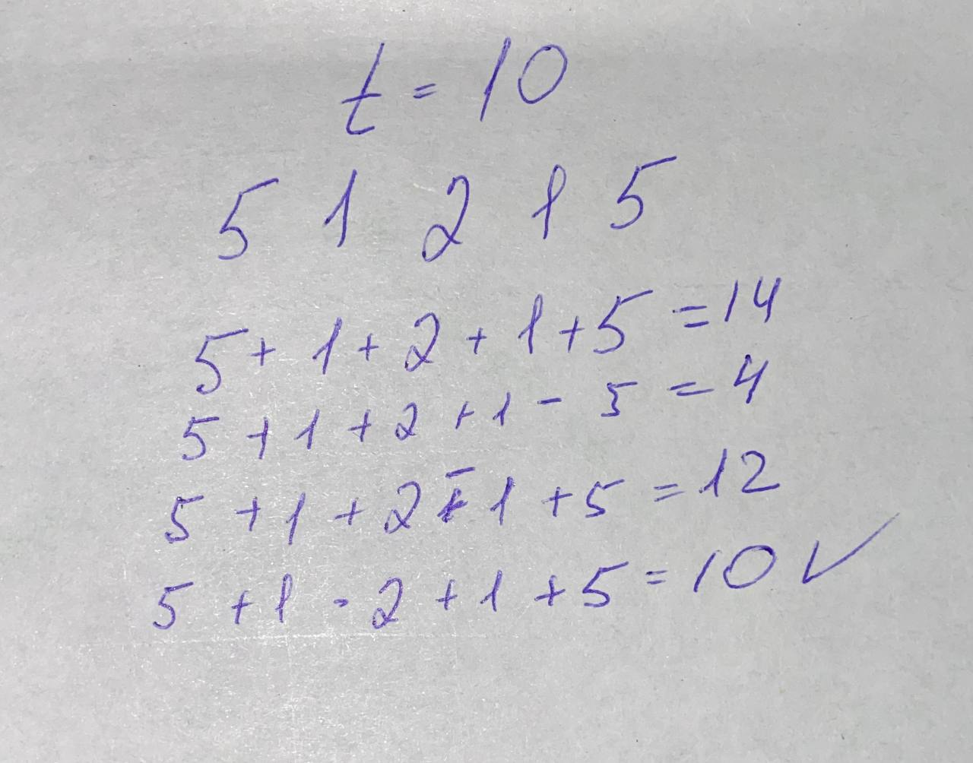

После чего пишем функцию «get_data()», которая считывает входные данные с файла, форматирует их и заполняет ими нужные переменные.

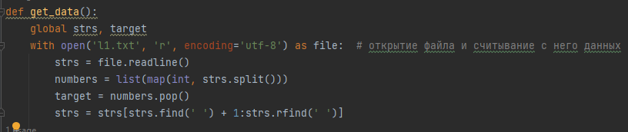

Затем создаем саму рекурсивную функцию. На вход она получает строку и, если количество пробелов больше нуля, то заменяет пробелы на знаки, затем с помощью функции «eval()» подсчитывает значение получившийся строки, если оно совпадает, то функция печатает результат и останавливает рекурсию.

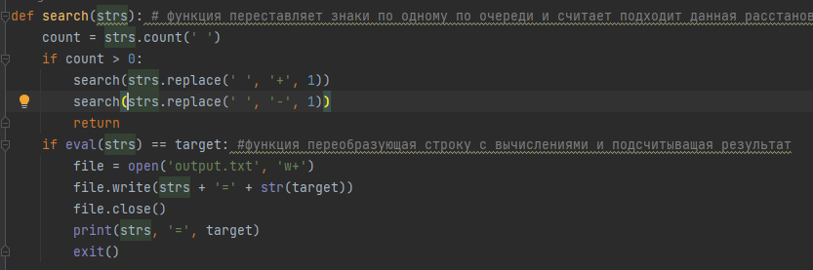

**Выводы**

Выполнив лабораторную работу я научился работать с текстовыми файлами, с несколькими функциями и реализовывать рекурсивные функции